Министерство науки и высшего образования Российской Федерации Федеральное государственное автономное образовательное учреждение высшего образования

**«Пермский национальный исследовательский политехнический университет»**

Электротехнический факультет

Кафедра «Информационные технологии и автоматизированные системы» направление подготовки: 09.03.04 – «Программная инженерия»

**Лабораторная работа №1.**

**«Решение нелинейных уравнений»**

Выполнил студент гр. РИС-24-2б

Кирдяев Максим Евгеньевич

Проверил:

Доц. Каф. ИТАС

Ольга Андреевна Полякова

(оценка) (подпись)

(дата)

г. Пермь, 2024

Постановка задачи

Решенеи нелинейного уравнения x-1/(3+sin(3.6*x)) тремя методами: метод Ньютона, метод половинного деления и метод итерации. Демонстрация геометрической интерпритации этих методов, а также кода на языке C++ и в блок-схеме.

Анализ задачи

Дано:

Нелинейное уравнение x-1/(3+sin(3.6*x)) и отрезок [0; 0.85] на котором точно находится корень уравнения. Функция y= x-1/(3+sin(3.6*x)) монотонна и непрерывна. Задана точность.

Метод Ньютона:

1. Нахождение первой и второй производной для заданной функции
2. Определения точки x0, путем проверки концов отрезка на условие f(a)*f’’(a)>0, если выражение верно то a=x0, если нет то такая же проверка для b, если ни один из концов не удовлетворяет условию то отрезок неверный.
3. Нахождние следующего x по формулуле x = x0 - f(x0) / f1(x0), и так далее пока разница между x0 и x не будет меньше точности вычислений.

Метод половинного деления:

1. Проверка правильности отрезка: f(a) * f(b) < 0, если выражение не верно то на отрезке нет корня.
2. Находим точки с по формуле c = (a + b) / 2
3. Перемещаем один из концов отрезка в точку с, если f(a) * f(c) < 0 то конец перемещается в точку c, если выраженеи неверно то начало перемещается в точку с.
4. И повторяем до тех пор, пока длина отрезка не будет меньше точности вычислений

Метод итераций:

1. Для нахождения корня этим методом нам нужно преобразовать нашу функция f(x) в функции fi(x), она будет иметь вид fi(x)= 1/(3+sin(3.6*x)).
2. Для того чтобы метод работал, нужно проверить условие сходимости

|fi’(x)|<1, значит нам нужно найти производную от fi(x), а также проверить все x на заданном отрезке.

1. Далее нужно взять любое значение x0 на отрезке и находить следущее по формулу x=fi(x0) до тех пор пока разница между x0 и x не будет меньше точности вычислений.

Геометрическая интерпритация методов

Метод Ньютона:

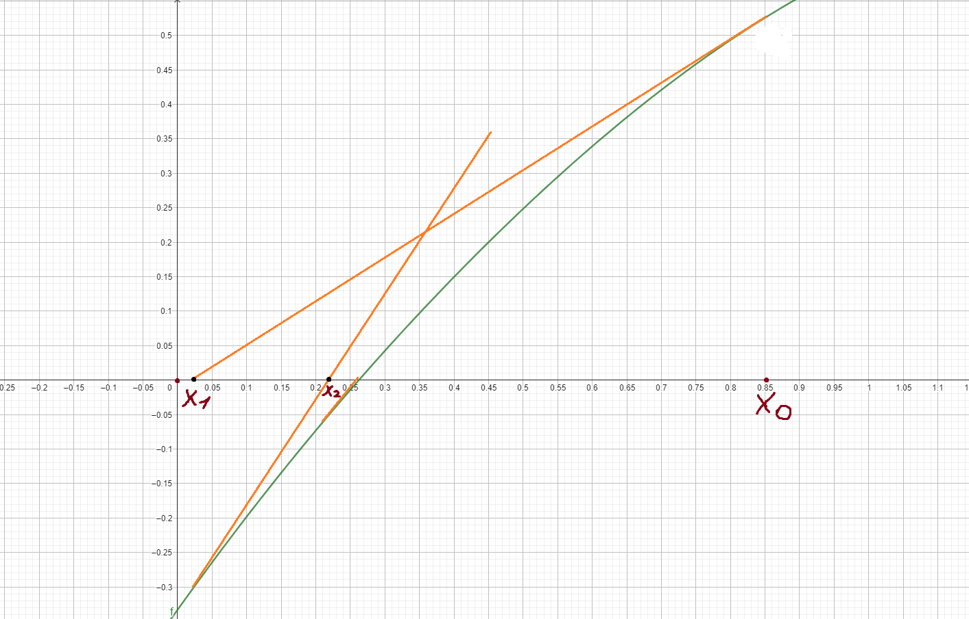

Метод половинного деления:

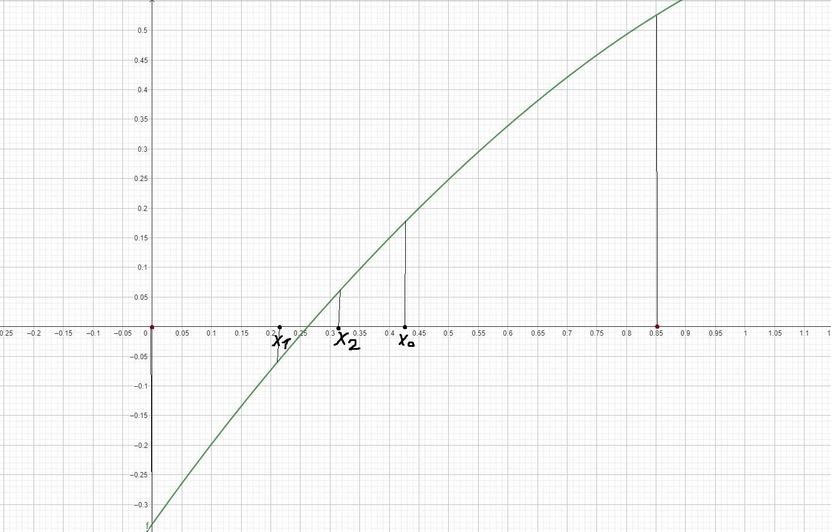

Метод итераций:

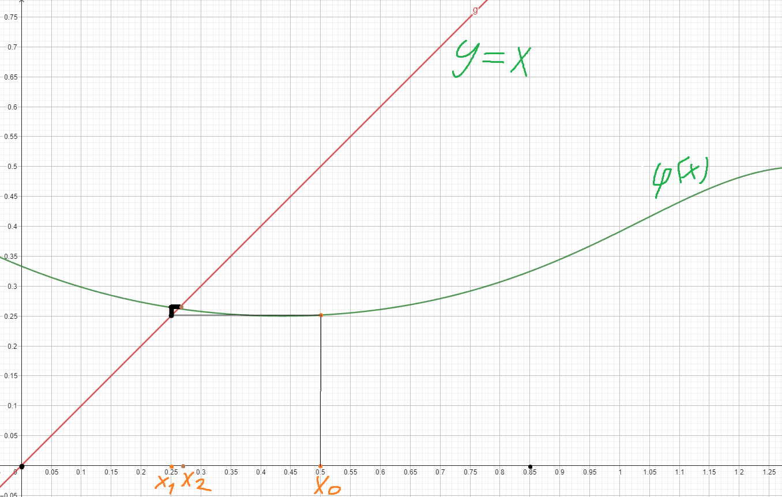

Блок схемы

Метод Ньютона:

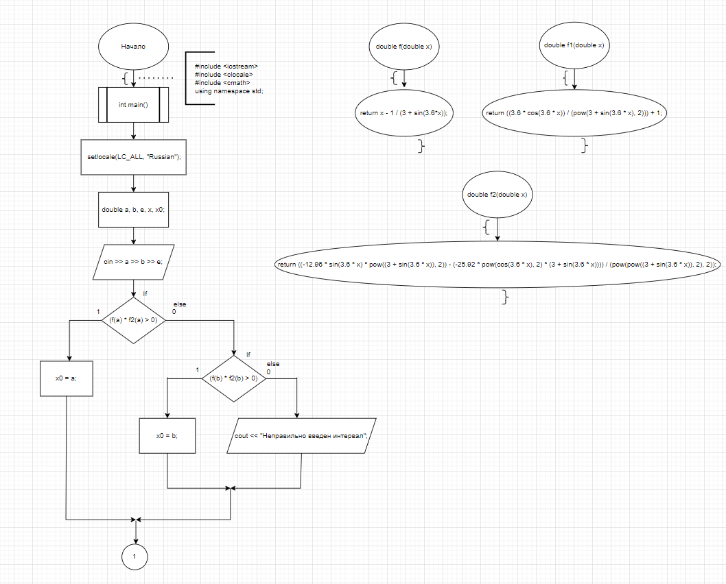

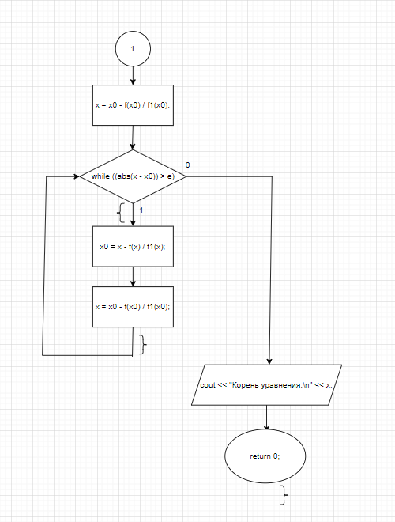

Метод половинного деления:

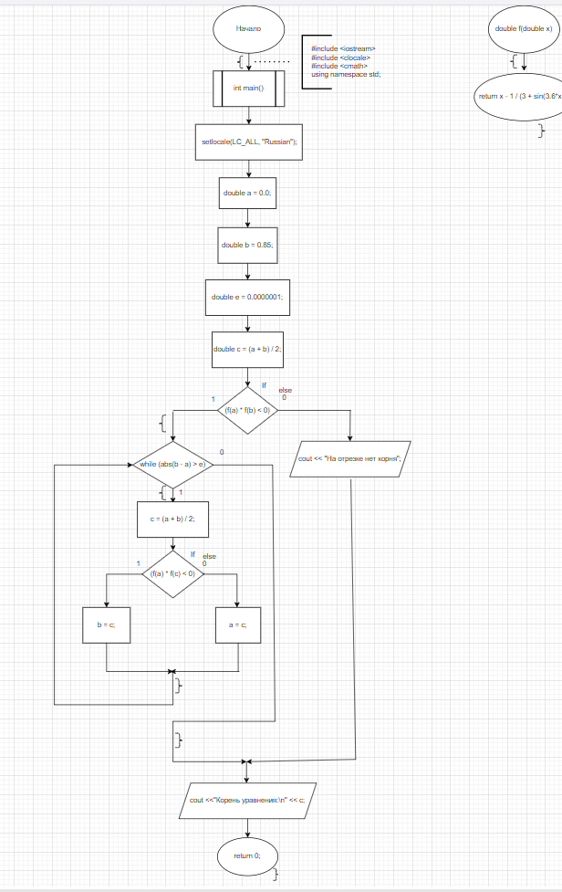

Метод итераций:

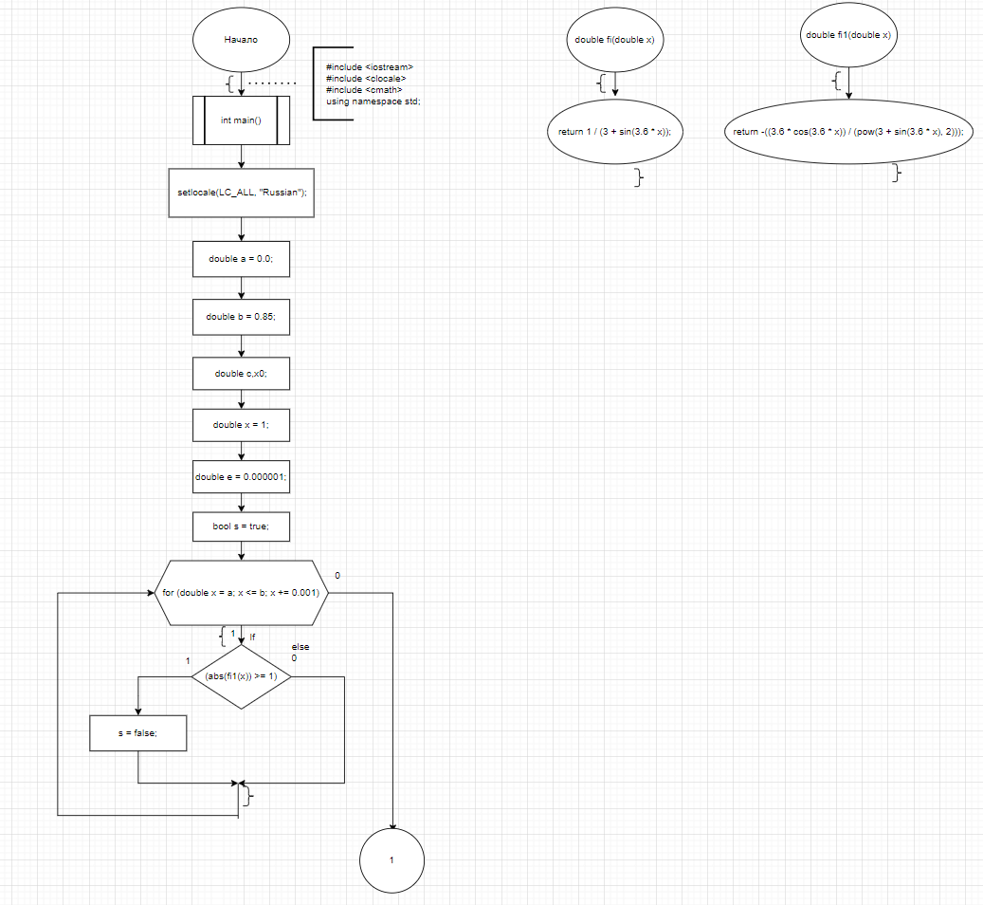

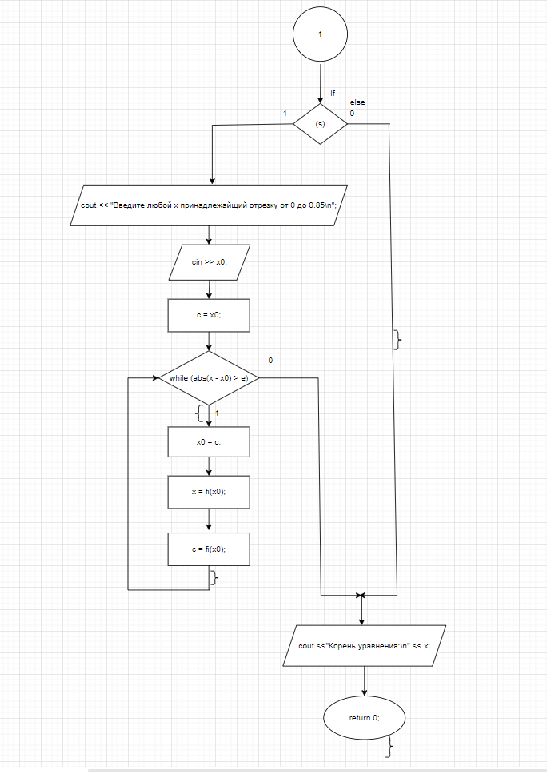

Коды на языке C++

Метод Ньютона:

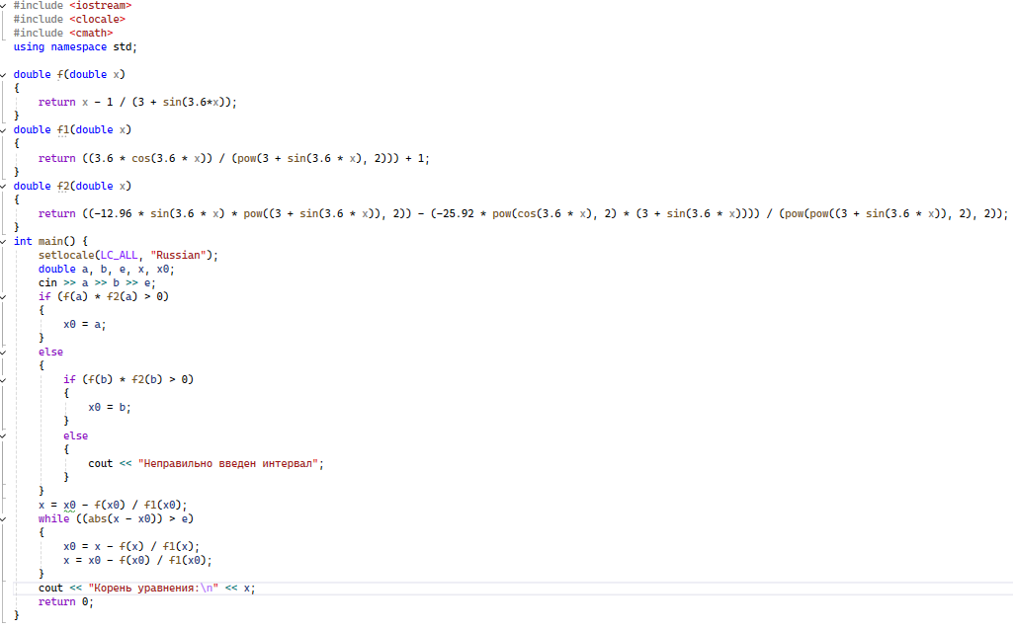 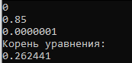

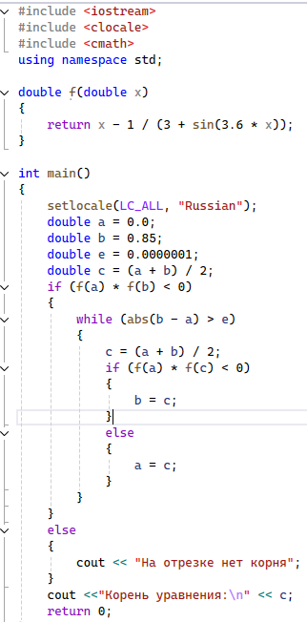Метод половинного деления:



Метод итераций:

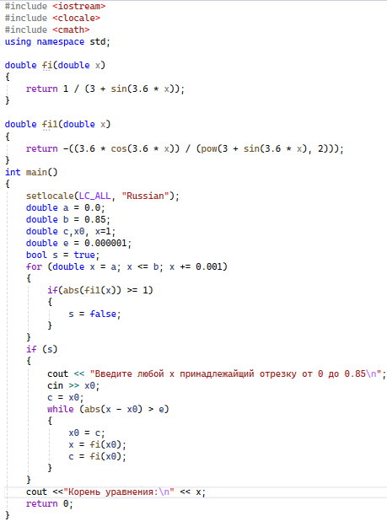

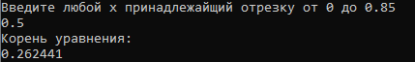

Результаты работы

В результате геометрической интерпритации методов, стало понятно как они работают, а вычисления проведенные с помощью всех методов дани одинаковый результат. Можно сказать, что это методы очень эффективны в решении нелинейных уравненйи.